Приложение 5

Компас воспитания: Доверие на взлом: как подростков втягивают в онлайн-ловушки
Мошенники всё чаще выбирают подростков в качестве цели. Пишут с фейковых аккаунтов, притворяются сверстниками, втираются в доверие, а затем используют шантаж и психологическое давление.

Особенно уязвимы те, кто проводит много времени в соцсетях. Под разными предлогами - «для проверки», «по просьбе взрослого», «по дружбе» - подростков уговаривают передать доступ к своим аккаунтам.

МВД рекомендует родителям:
– получить приватный доступ к аккаунтам своих детей (по договорённости)
– аккуратно и регулярно интересоваться, с кем ребёнок общается онлайн
– без давления объяснить правила безопасности и возможные риски

Доверие, разговор и совместные действия — главные инструменты защиты. Говорите с детьми, интересуйтесь, будьте на связи — не только в прямом, но и в эмоциональном смысле.

О проблеме и рекомендациях – в публикации группы Компас воспитания https://vk.com/vospit_kompas?w=wall-222706887_4696

#родительскийконтроль76 #безопасныйинтернет76 #ДляВасРодители
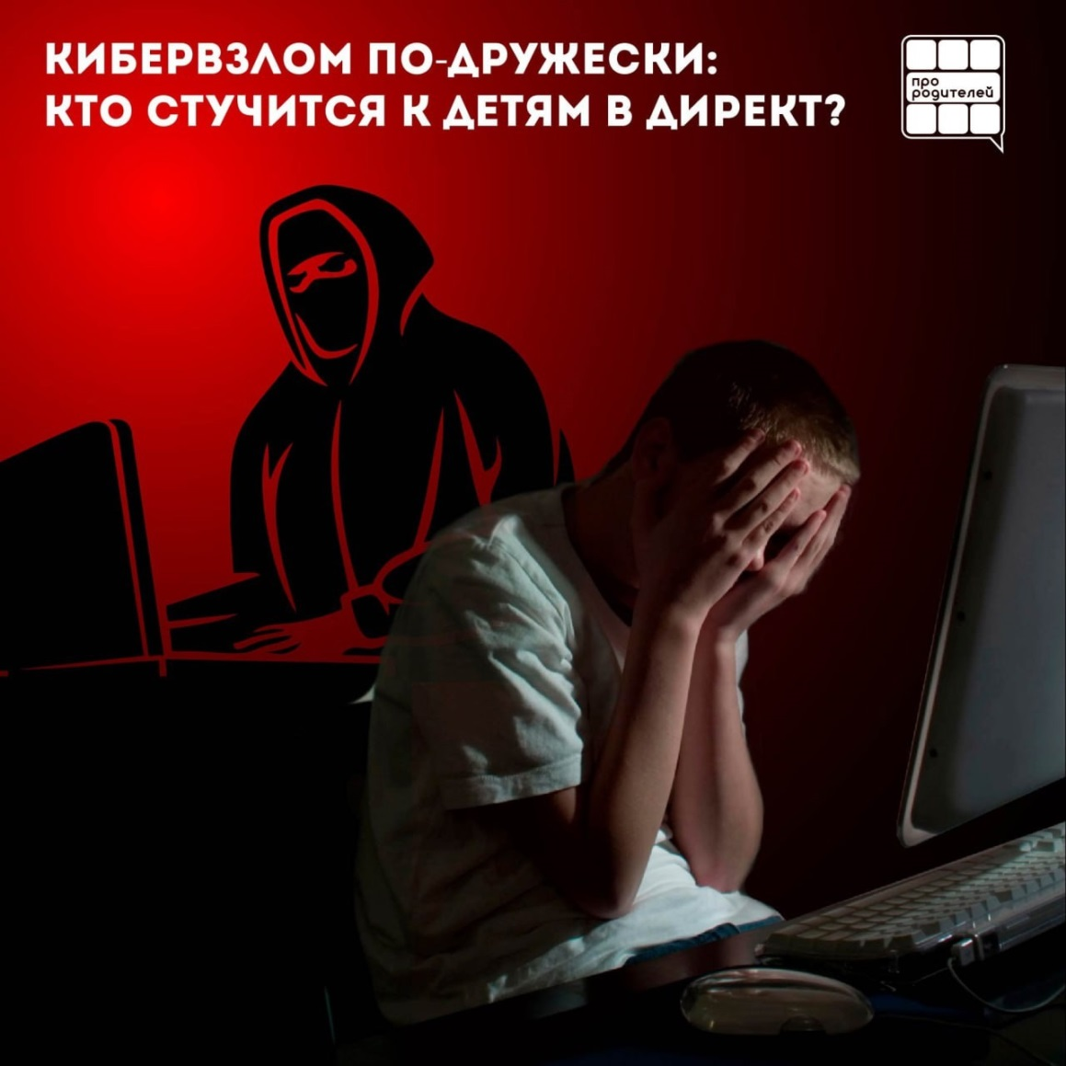

Компас воспитания: Не кликни на преступление
Не кликни на преступление: как через интернет втягивают детей в опасные схемы

Всё начинается с простого сообщения: вашему ребенку предлагают «лёгкие деньги»: выполни простое задание, вроде поджога или съёмки странного видео, — и получишь награду. Заманчиво? На деле — это преступление. А за ним — настоящие последствия: суд, уголовное дело и сломанная судьба.

Это не сюжет из кино. Это уже происходит — с реальными детьми. И родители должны понимать, что ребенок прямо в эту секунду может попасть в ловушку.

Совместно с Альянсом по защите детей в цифровой среде команда Компаса Воспитания подготовила [https://vk.com/vospit_kompas?w=wall-222706887_4563|серию карточек], которые помогут родителям разобраться в сложной, но очень важной теме:
- Как могут втянуть детей в преступление через интернет
- Почему дети соглашаются
-Что делать, если пишут что-то подозрительное

Интернет – это мощный инструмент, но он может быть и опасным. Научите своих детей пользоваться им безопасно и ответственно.

#родительскийконтроль76 #безопасныйинтернет76 #ДляВасРодители

